МИНИСТЕРСТВО ОБРАЗОВАНИЯ РОССИЙСКОЙ ФЕДЕРАЦИИ
УФИМСКИЙ ГОСУДАРСТВЕННЫЙ НЕФТЯНОЙ
ТЕХНИЧЕСКИЙ УНИВЕРСИТЕТ

КАФЕДРА РАЗРАБОТКИ И
ЭКСПЛУАТАЦИИ НЕФТЕГАЗОВЫХ
МЕСТОРОЖДЕНИЙ

ПРОЕКТИРОВАНИЕ ТЕХНОЛОГИЧЕСКИХ ПОКАЗАТЕЛЕЙ РАЗРАБОТКИ КРУГОВОЙ ЗАЛЕЖИ С УЧЁТОМ АНОМАЛИЙ ВЯЗКОСТИ НЕФТЕЙ

КУРСОВОЙ ПРОЕКТ

ПО КУРСУ «РАЗРАБОТКА НЕФТЕГАЗОВЫХ МЕСТОРОЖДЕНИЙ»

КЛУШ 210700.000. ПЗ

ГРУППА | ГР-98-01 | ОЦЕНКА | ДАТА | ПОДПИСЬ
СТУДЕНТ | И.М. ГАТАУЛЛИН
КОНСУЛЬТАНТ | Ш.А. ГАФАРОВ
ОЦЕНКА ЗАЩИТЫ

2002
Содержание.
Введение……………………………………………………………………4
- Исходные данные………………………………………………………5
- Статическая обработка данных исследования кернов……………….9
- Расчет схематизации круговой залежи……………………………….11
- Гидродинамические расчеты показателей разработки нефтяных месторождений на жестко-водонапорном режиме (ЖВНР)………...13
- Расчет активных запасов залежи……………………………………...18
- Расчет процесса обводнения по методике БашНИПИнефть………...19
6.1 Расчет первого этапа разработки....................................................24
6.2 Расчет второго этапа разработки…………………………………24
6.3 Расчет третьего этапа разработки………………………………...25
7. Расчёт показателей разработки с учётом аномалии вязкости……….40
Выводы и рекомендации…………………………………………………..53
Список использованной литературы……………………………………..55

Введение.

Чтобы надёжно прогнозировать обводнённость добываемой из залежи продукции, определять коэффициент нефтеотдачи пластов, а также намечать мероприятия по регулированию процесса разработки и оценивать их эффективность, необходимо знать степень влияния различных факторов на процесс заводнения и какие из них следует учитывать при прогнозе в первую очередь, а какими можно на определённой стадии разработки пренебречь.
Изучение опыта разработки нефтяных залежей, а также теоретические и экспериментальные исследования показали, что ход процесса заводнения зависит от следующих основных факторов: 1) различия вязкостей нефти и воды; 2) наличие начальных водо-нефтяных зон; 3) неоднородности геолого-физических свойств пластов; 4) особенностей движения жидкости в систему скважин; 5) системы воздействия на пласт; 6) условий эксплуатации скважин; 7) расчленённости пласта; 8) прерывистости пласта; 9) степени вскрытия пласта в скважинах.
Методики расчётов технологических показателей разработки нефтяных месторождений должны соответствовать стадиям комплексного проектирования и применяться в зависимости от полноты и качества исходной геолого-промысловой информации о строении залежей нефти, свойствах пластов, а также от условий эксплуатации скважин на месторождении.
При составлении проектов разработки месторождений, когда имеется значительно большой объём информации более высокого качества, обеспечивается возможность и целесообразность применения более точных и сложных методик расчётов технологических показателей разработки.
В данной работе осуществлён расчёт технологических показателей разработки круговой залежи с учётом аномалий вязкости нефти по методике расчёта, предложенной Саттаровым.
1 Исходные данные.

В лабораторных условиях было установлено, что нефть обладает аномалиями вязкости. Некоторые свойства нефти, воды, продуктивного пласта и характеристики вытеснения, полученные на основе лабораторных исследований, приведены в таблице 1.
Общая характеристика нефти, воды, продуктивного пласта
Таблица 1
Параметры | Значения
Вязкость воды μ_{в}, мПа*с | 1,2
Коэффициент нефтенасыщенности σ_{нн}, доли ед. | 0,86
Коэффициент пористости m, доли ед. | 0,19
Коэффициент вытеснения К_{выт}, доли ед. | 0,62
Коэффициент сетки скважин К_{сет}, доли ед. | 0,95
Радиус скважины r_{с}, м | 0,1
Относительная проницаемость по воде k_{в}', доли ед. | 1
Конечная обводнённость продукции n_{в}, доли ед. | 0,97
Начальное пластовое давление Р_{пл нач}, МПа | 15,5
Давление насыщения Р_{нас}, МПа | 7,2
Вязкость нефти с неразрушенной структурой, мПа*с | 58
Вязкость нефти при полном разрушении структуры, мПа*с | 8

По данным геологоразведочных работ установлено, что залежь имеет овальную форму, близкую к круговой. Считается целесообразным разместить на залежи 2 ряда добывающих скважин в кольцевые батареи и третий ряд – стягивающий. Ряд нагнетательных скважин расположен на внешнем контуре нефтеносности залежи.

Распределение добывающих скважин по рядам приведено в таблице 2
Таблица 2
Ряд | Количество добывающих скважин в рядах
1 | 23
2 | 15
стягивающий | 5

На залежи пробурено некоторое количество разведочных скважин, в которых определены значения эффективной толщины пласта. Результаты этих определений приведены в таблице 3.
Данные определения эффективной толщины пласта
Таблица 3
Номер скважины | Значения эффективной толщины пласта
1 | 12,6
2 | 13,2
3 | 13,6
4 | 12,1
5 | 11,5
6 | 13,7
7 | 14,1
8 | 12,5
9 | 10,9
10 | 8,5
11 | 11,5
12 | 14,5
13 | 11,8
14 | 12,9
15 | 9,7
16 | 14,6

Плотность сетки скважин и длины стягивающих рядов приведены в таблице 4.
Сетка размещения скважин и длины стягивающего ряда
Таблица 4
Расстояние, м
между рядами | 700
между скважинами | 600
длина стягивающего ряда | 2500

Коэффициенты проницаемости пластов были определены в лабораторных условиях по кернам. Результаты этих определений приводятся в таблице 5.
Результаты лабораторных исследований коэффициентов проницаемости пластов
Таблица 5
Интервалы изменения проницаемости, мкм². |  | Количество образцов
от | до | Количество образцов
0 | 0,1 | 15
0,101 | 0,2 | 25
0,201 | 0,3 | 37
0,301 | 0,4 | 95
0,401 | 0,5 | 60
0,501 | 0,6 | 21
0,601 | 0,7 | 15
0,701 | 0,8 | 11
0,801 | 0,9 | 5
0,901 | 1 | 4

По картам начальной нефтенасыщенности толщины пласта подсчитаны объёмы песчаников между рядами скважин в чисто нефтяной зоне и в целом по залежи. Результаты этих работ приведены в таблице 6.

Результаты определений объёмов нефтенасыщенных песчаников
Таблица 6
Объём нефтенасыщенных песчаников | тыс.м³
внутри внешнего контура | 333696
внутри внутреннего контура | 240324
внутри 1-го ряда | 167552
внутри 2-го ряда | 64176

2 Статическая обработка данных исследования кернов.

Закон распределения случайной величины - это всякое соотношение, устанавливающее связь между возможными значениями случайной величины и соответствующим им статистическим вероятностям.
Закон распределения задают в интегральной F(k) и дифференциальной форме f(k).
Статистическая обработка результатов лабораторных исследований 261 образцов кернов заключается в подборе теоретического закона распределения, близкого к практическому. Статистическая обработка результатов лабораторных исследований приведена в таблице 7 и 8.
Статическая обработка результатов кернового материала
Таблица 7
Интервал изменения проницаемости, мкм² |  | Середина интервала k_{i} | Частота m | Частость ω=m_{i}/n | k_{i}*ω_{i}
0 | 0,1 | 0,05 | 25 | 0,0958 | 0,0048
0,101 | 0,2 | 0,15 | 114 | 0,4368 | 0,0655
0,201 | 0,3 | 0,25 | 54 | 0,2069 | 0,0517
0,301 | 0,4 | 0,35 | 37 | 0,1418 | 0,0496
0,401 | 0,5 | 0,45 | 12 | 0,0460 | 0,0207
0,501 | 0,6 | 0,55 | 8 | 0,0307 | 0,0169
0,601 | 0,7 | 0,65 | 5 | 0,0192 | 0,0125
0,701 | 0,8 | 0,75 | 3 | 0,0115 | 0,0086
0,801 | 0,9 | 0,85 | 2 | 0,0077 | 0,0065
0,901 | 1 | 0,95 | 1 | 0,0038 | 0,0036
 |  | n= | 261 | k_{ср}=Σk_{i}*ω_{i}= | 0,24042

Расчёт закона распределения случайной величины
Таблица 8
N _{п/п} | k_{i}=k_{m} | k_{m}/k₀ | (k_{m}/k₀)^{0,5} | e^{-km/k0} | erf(k_{m}/k₀)^{0,5} | F(k_{m})
1 | 0,05 | 0,312 | 0,559 | 0,732 | 0,5716 | 0,110
2 | 0,15 | 0,936 | 0,967 | 0,392 | 0,8299 | 0,402
3 | 0,25 | 1,560 | 1,249 | 0,210 | 0,9229 | 0,627
4 | 0,35 | 2,184 | 1,478 | 0,113 | 0,9837 | 0,796
5 | 0,45 | 2,808 | 1,676 | 0,060 | 0,9825 | 0,868
6 | 0,55 | 3,431 | 1,852 | 0,032 | 0,9911 | 0,924
7 | 0,65 | 4,055 | 2,014 | 0,017 | 0,9923 | 0,953
8 | 0,75 | 4,679 | 2,163 | 0,009 | 0,9962 | 0,974
9 | 0,85 | 5,303 | 2,303 | 0,005 | 0,9981 | 0,985
10 | 0,95 | 5,927 | 2,435 | 0,003 | 1 | 0,993
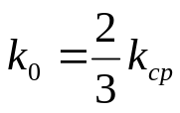
где

3 Расчет схематизации круговой залежи

Так как ширина и длина данной залежи примерно равны соотношение осей менее, чем 3:1, то она схематизируется кругом, в данном случае кольцом, так как имеется стягивающий ряд, скважины которого на схеме заменяются круговым рядом, дебит и количество скважин которого принимаются равными дебиту и количеству скважин стягивающего ряда реальной залежи.
При этом площади нефтеносности реальной залежи и модели должны быть одинаковы, также должны быть равны площади нефтеносности между рядами скважин. Число скважин в рядах должно быть также одинаково.
Сначала определяют среднюю толщину продуктивного пласта h_{ср}, как среднее арифметическое от эффективных толщин по скважинам.
Затем определяют радиус внутреннего стягивающего ряда
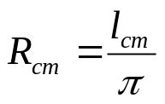 3.1
где l_{ст} – длина стягивающего ряда.
Исходя из равенства объёмов, определяют радиусы рядов скважин
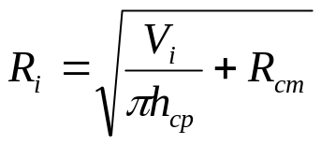 3.2
Затем определяют радиус внешнего контура нефтеносности при помощи формулы для расчёта объёма нефтенасыщенных пород.

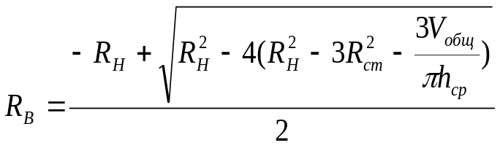

3.3

Расстояние между скважинами в рядах.
1 ряд:
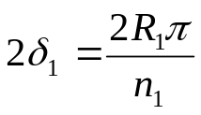 3.4
2 ряд:
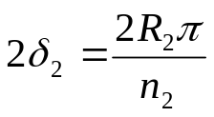 3.5
Стягивающий ряд:
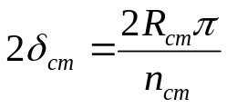 3.6
Расчет схематизации приведен в таблице 9.
Таблица 9
h_{ср}, м | R_{ст}, м | R₂, м | R₁, м | R_{н}, м | R_{в,} м | 2σ_{ст}, м | 2σ₂, м | 2σ₁, м
12,356 | 795,77 | 1512,12 | 2224,76 | 2612,33 | 3444,69 | 1000,00 | 633,39 | 607,77

R_{СТ}
R₂
R₁
R_{Н}
R_{В}

Рисунок 1. Схема кольцевой залежи.

4 Гидродинамические расчеты показателей разработки нефтяных месторождений на жестко-водонапорном режиме (ЖВНР)

Общие положения, допущения и упрощения:
- Залежь считается однородной, но если она не однородна, то известен закон распределения неоднородных величин.
- Вязкость нефти и воды считается постоянной как по залежи, так и по времени.
- При размещении скважин рядами расстояния между ними в различных рядах могут быть различны, но в одном и том же ряду одинаковые.
- Дебиты скважин и забойные давления по рядам могут отличаться, но в одном ряду у всех одинаковы.
- Радиусы скважин в одном ряду одинаковы.

Расчет средних дебитов рядов и скважин методом приведенных к контурам питания.
Средним дебитом называется некоторый дебит, определенный за какой то этап разработки.
Для определения средних дебитов рядов и скважин используют приведенный радиус питания – воображаемую линию, в общем случае не совпадающую с реальным контуром питания, где пластовое давление принимается равным давлению на реальном контуре питания, а вязкость вытесняющего агента принимается равной вязкости вытесняемого.
Для нахождения приведенного контура питания можно воспользоваться следующей формулой
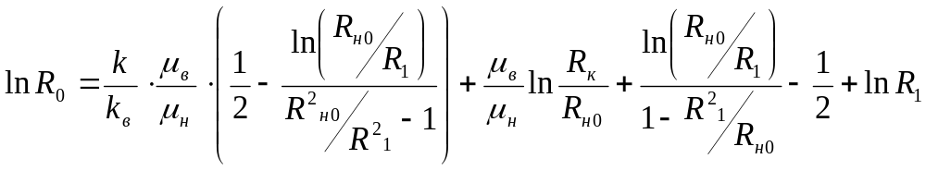 4.1

В последующих этапах R_{к} – сохраняет свое первоначальное значение, а R_{Н0} – принимает последовательные значения R₁, R₂ и т.д. R₁ – принимает соответствующее значение R₂, R₃ и т.д.
Расчет средних дебитов осуществляется, используя уравнение интерференции по методу ЭГДА Ю.П. Борисова [3] (приведен в таблицах 10,11,12).
Разработка нефтяных месторождений ведётся в несколько этапов.

I этап разработки

P₁ P₂ P₃

ω₁ Q₁ ω₂ Q₂ ω₃ Q₃

P_{k} Ω₁ Ω₂ Ω₃
Q₁+Q₂+Q₃ Q₂+Q₃ Q₃

Рисунок 2. Движение жидкости по методу ЭГДА

P_{k}-P₁=Ω₁(Q₁+Q₂+Q₃)+ω₁Q₁
P₁-P₂=Ω₂(Q₂+Q₃)+ω₂Q₂-ω₁Q₁ 4.2
P₂-P₃=Ω₃Q₃+ω₃Q₃-ω₂Q₂

где 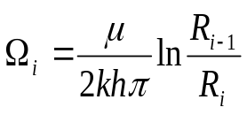 - внешнее гидродинамическое сопротивление; 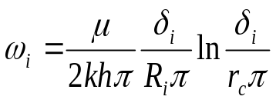 - внутреннее гидродинамическое сопротивление.

II этап разработки
Контур питания может остаться на месте или может быть перемещен на место первого добывающего ряда путем перевода добывающих скважин этого ряда под нагнетательные.

P₂ P₃

ω₂ Q₂’ ω₃ Q₃`

Ω₂` Ω₃`
P_{k} Q₂`+Q₃` Q₃`
Рисунок 3. Движение жидкости по методу ЭГДА

P_{k}-P₁=Ω₂`(Q₂`+Q₃`)+ω₂Q₂`
4.3
P₂-P₃=Ω₃`(Q₃`)+ω₃Q₃`-ω₂Q₂`

III этап разработки

P₃

ω₃ Q₃``

Ω₃``
P_{k} Q₃``

Рисунок 4. Движение жидкости по методу ЭГДА.

P_{k}-P₃= Ω₃``Q₃``+ω₃Q₃`` 4.4

I Этап разработки
Таблица 10
Приведённый радиус контура питания R₀₁, м | 2876,1368
Внешнее фильтрационное сопротивление Ω₁, Па*с/м³ | 110062904,61
Внешнее фильтрационное сопротивление Ω₂, Па*с/м³ | 165498774,78
Внешнее фильтрационное сопротивление Ω₃, Па*с/м³ | 275138473,05
Внутреннее фильтрационное сопротивление ω₁, Па*с/м³ | 128104173,67
Внутреннее фильтрационное сопротивление ω₂, Па*с/м³ | 197606593,24
Внутреннее фильтрационное сопротивление ω₃, Па*с/м³ | 631964706,02
Годовой дебит с ряда Q₁, м³/год | 930877,12
Годовой дебит с ряда Q₂, м³/год | 298751,83
Годовой дебит с ряда Q₃, м³/год | 65081,16
Средний суточный дебит со скважины q₁, м³/сут | 110,88
Средний суточный дебит со скважины q₂, м³/сут | 54,57
Средний суточный дебит со скважины q₃, м³/сут | 35,66

II Этап раэработки

Таблица 11
Приведённый радиус контура питания R₀₂, м | 2100,9121
Внешнее фильтрационное сопротивление Ω₂', Па*с/м³ | 140949138,32
Внешнее фильтрационное сопротивление Ω₃', Па*с/м³ | 275138473,05
Внутреннее фильтрационное сопротивление ω₂', Па*с/м³ | 197606593,24
Внутреннее фильтрационное сопротивление ω₃', Па*с/м³ | 631964706,02
Годовой дебит с ряда Q₂', м³/год | 708845,74
Годовой дебит с ряда Q₃', м³/год | 154417,49
Средний суточный дебит со скважины q₂', м³/сут | 129,47
Средний суточный дебит со скважины q₃', м³/сут | 84,61

III Этап разработки

Таблица 12
Приведённый радиус контура питания R₀₃, м | 1442,6938
Внешнее фильтрационное сопротивление Ω₃'', Па*с/м³ | 254994926,55
Внутреннее фильтрационное сопротивление ω₃'', Па*с/м³ | 631964706,02
Годовой дебит с ряда Q₃'', м³/год | 295107,91
Средний суточный дебит со скважины q₃'', м³/сут | 161,70

5 Расчет активных запасов залежи

Подсчет активных запасов залежи произведем для трех участков: между контуром питания и первым добывающим рядом, между первым и вторым добывающим рядом, вторым и третьим добывающим рядом, используя при этом данные, полученные при расчете схематизации залежи. Активные запасы между рядами считаются по следующей формуле (расчёт приведен в таблице 13):

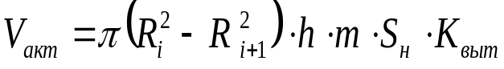 5.1

Результаты расчёта активных запасов залежи
Таблица 13
Между контуром питания и 1-ым добывающим рядом V_{акт1}, м³ | 15990130,53
Между 1-ым и 2-ым добывающим рядом V_{акт2}, м³ | 9949175,02
Между 2-ым и 3-ым добывающим рядом V_{акт3}, м³ | 6176465,10

6 Расчет процесса обводнения по методике БашНИПИнефть

При разработке залежи надо уметь определять, когда и сколько воды и нефти мы будем добывать. При расчетах процесса обводнения мы не ставим задачу определения количества той или иной жидкости по конкретным скважинам, а определяем среднее количество воды и нефти по рядам, а, следовательно, по залежи.
Существует несколько методов расчета процесса обводнения, каждый из них имеет различные методики расчета:
- методы, основанные на поршневой теории вытеснения,
- методы, основанные на непоршневой теории вытеснения,
- статистические методы,
- адаптационные геолого-промысловые методы.
При расчете процесса обводнения данной залежи используем теорию поршневого вытеснения нефти водой – методику Саттарова М.М.
Так как поровые каналы имеют различные проницаемости, то по наиболее проницаемым из них вода подойдет к галерее скважин раньше, а по менее проницаемым – позже. Для учета этого явления Саттаров предложил:
- он представил пласт как набор трубок тока различного диаметра, следовательно и различной проницаемости,
- стенки трубок имеют бесконечно малую толщину, но перетока между ними нет,
- вытеснение из каждой трубки носит поршневой характер.
Согласно этой методике, вводится такое понятие, как k_{m} – проницаемость, при которой в данный момент времени вода подошла к галереи скважин. По всем трубкам тока, у которых проницаемость больше k_{m} уже поступает вода, а для трубок тока, у которых проницаемость меньше k_{m}, еще поступает нефть. Таким образом, мы знаем долю трубок тока, по которым движется вода или нефть и их среднюю проницаемость. На основе этого мы можем вычислить количество поступающей воды и нефти. Зная количество добываемой нефти и жидкости, можно вычислить и долю нефти в добываемой продукции. Чтобы можно было просчитать показатели разработки в динамике, необходимо знать когда и по какой трубке тока вода подойдет галереи, то есть увязать количество добываемой воды со временем. Для этого Саттаров предложил понятие безразмерного времени, представляющего собой отношение накопленной добычи жидкости к активным запасам [1].
Доля нефти в добываемой продукции:
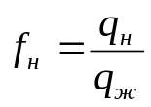 6.1

или 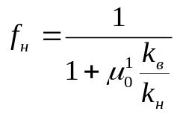 6.2
где 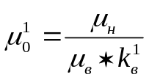 - коэффициент подвижности воды.

Если мы знаем средние проницаемости трубок тока, по которым поступает нефть, вода, то можно легко вычислить долю нефти в добываемой продукции. При вычислении k_{н} и k_{в} (средние проницаемости всех трубок тока, по которым поступает соответственно нефть и вода) считают, что распределение трубок тока, по которым поступает нефть, и трубок, по которым поступает вода, подчиняется тому же закону, что и распределение проницаемости всего пласта.
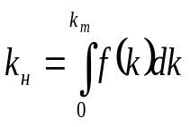 6.3
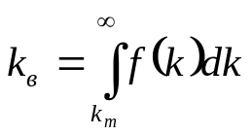 6.4
Где f(k) – функция распределения проницаемости.

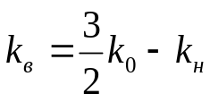 6.5

где 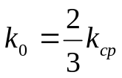; K_{m} – задаемся.
Если k_{m} = ∞, то ⇒ 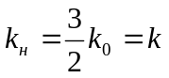 – средняя проницаемость по пласту.
Если k_{m} =0, то ⇒ k_{н} =0.
Отсюда можно сделать вывод: 0 < k_{н} < k..
Для увязки процесса обводнения со временем и в целом с показателями разработки введено понятие безразмерного времени τ, которое представляет собой отношение накопленной добычи жидкости к активным запасам.

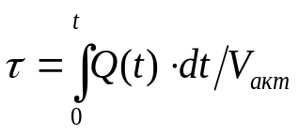 6.6

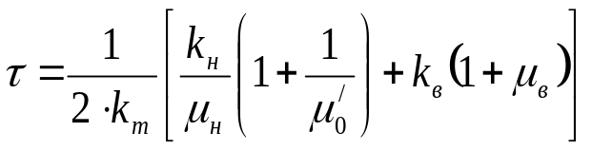 6.7

По выше приведенным формулам можно заключить, что доля нефти в добываемой продукции f_{н}=ƒ( k_{m}). В то же время τ=ƒ(k_{m}). Если две величины зависят от одного и того же параметра, то между ними должна существовать связь.
f_{н}=ƒ (τ) 6.8
Расчет приведен в таблице 14 и приведена графическая зависимость на рисунке 2.

Расчёт зависимостей f_{н}=ƒ (τ) и β_{ОХВ}=f(τ)
Таблица 14
N _{п/п} | k_{i}=k_{m} | k_{m}/k₀ | (k_{m}/k₀)^{0,5} | e^{-km/k0} | erf(k_{m}/k₀)^{0,5} | F(k_{m}) | k_{н} | k_{в} | f_{н} | τ | β_{охв}
1 | 0,05 | 0,312 | 0,559 | 0,732 | 0,5716 | 0,110 | 0,003 | 0,237 | 0,002 | 4,808 | 0,959
2 | 0,15 | 0,936 | 0,967 | 0,392 | 0,8299 | 0,402 | 0,032 | 0,208 | 0,023 | 1,603 | 0,814
3 | 0,25 | 1,560 | 1,249 | 0,210 | 0,9229 | 0,627 | 0,077 | 0,164 | 0,066 | 0,962 | 0,680
4 | 0,35 | 2,184 | 1,478 | 0,113 | 0,9837 | 0,796 | 0,126 | 0,115 | 0,141 | 0,687 | 0,563
5 | 0,45 | 2,808 | 1,676 | 0,060 | 0,9825 | 0,868 | 0,157 | 0,083 | 0,222 | 0,534 | 0,481
6 | 0,55 | 3,431 | 1,852 | 0,032 | 0,9911 | 0,924 | 0,185 | 0,056 | 0,333 | 0,437 | 0,413
7 | 0,65 | 4,055 | 2,014 | 0,017 | 0,9923 | 0,953 | 0,204 | 0,037 | 0,453 | 0,370 | 0,360
8 | 0,75 | 4,679 | 2,163 | 0,009 | 0,9962 | 0,974 | 0,217 | 0,023 | 0,582 | 0,321 | 0,316
9 | 0,85 | 5,303 | 2,303 | 0,005 | 0,9981 | 0,985 | 0,226 | 0,015 | 0,699 | 0,283 | 0,281
10 | 0,95 | 5,927 | 2,435 | 0,003 | 1 | 0,993 | 0,232 | 0,009 | 0,799 | 0,253 | 0,251

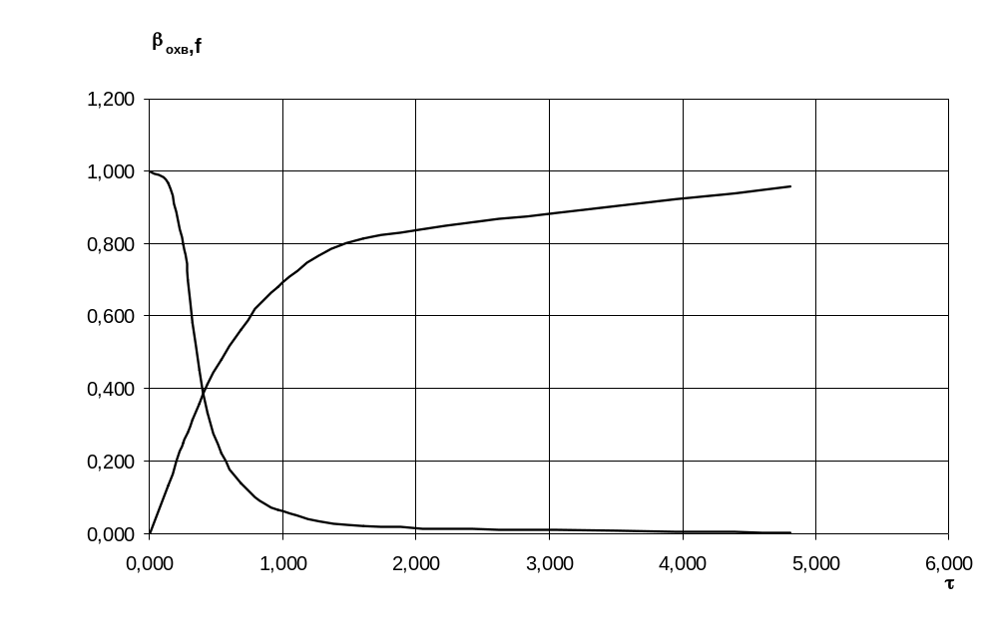
Рисунок 2. Зависимость доли нефти и коэффициента охвата от безразмерного времени.

Достоинства и недостатки методики расчета процесса обводнения БашНИПИнефть
Достоинства:
1 Учитывает неоднородность пластов и распределение проницаемости в объеме пласта.
2 Дает достаточно хорошую сходимость с фактическими показателями разработки.
Недостатки:
1 Применяется расчетная модель пласта (в природе таких моделей не существует).
2 В расчетах мы принимаем, что граница раздела фаз нефть-вода носит вертикальный характер. Обычно же она лежит на горизонтальной плоскости.
3 Не в полной мере учитывает макро-неоднородность пласта.
4 Вытеснение принято поршневым (на самом деле это не так, нефть из поровых каналов вытесняется не сразу и полностью, а постепенно).

6.1 Расчет первого этапа разработки
Расчет разработки первого этапа продолжается до тех пор, пока доля нефти в добываемой продукции первого ряда не станет меньше 0,03; обводнённость продукции при этом достигнет 97%. После этого первый ряд отключается и переводится под нагнетательный. Процесс разработки переходит на второй этап. Расчет первого этапа по каждому ряду приведен в таблицах 15-17. Дополнительно вводится условие ввода месторождения в разработку – все скважины включаются в работу постепенно равномерно и за 4 года.

6.2 Расчет второго этапа разработки
Расчет аналогичен расчету первого этапа, только при этом нет первого ряда и разработка ведется до тех пор, пока обводнённость продукции второго ряда не достигнет 97%. После этого второй ряд тоже отключается и переводится под нагнетание, наступает третий этап разработки. Расчет по работающим второму и третьему рядам приведен в таблицах 18 и 19.

6.3 Расчет третьего этапа разработки
Этот этап самый большой по продолжительности и характеризуется тем, что работает только один третий ряд. При достижении обводненности продукции этого ряда 97%, разработка залежи заканчивается. Расчет приведен в таблице 20.
По окончанию разработки гипотетической залежи основные суммарные показатели разработки представлены в сводной таблице 21.
По результатам сводной таблицы 21 строим графики изменения основных показателей разработки во времени (рисунки 3 – 6).

7 Расчёт показателей разработки с учётом аномалии вязкости

Расчёт ведётся по той же методике, только вместо вязкости нефти с полностью разрушенной структурой используется эффективная вязкость, которая вычисляется по следующей формуле[2]:

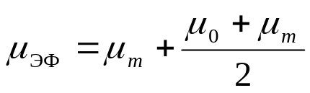 7.1
где μ_{ЭФ} – эффективная вязкость нефти;
μ₀ – вязкость нефти с не разрушенной структурой;
μ_{m} - вязкость нефти при полном разрушении структуры.
Получили μ_{ЭФ}= 41 мПа*с.
Результаты расчётов показателей разработки и изменение их во времени приведены в таблице 22 и рисунках 7 – 10.

Выводы и рекомендации

В данной работе я провёл расчёт показателей разработки гипотетической залежи с учётом и без учёта аномалии вязкости и получил следующие результаты.
При вязкости нефти с полным разрушением структуры срок разработки составил 54 года при конечной обводнённости продукции 97%. Конечный коэффициент нефтеотдачи составил 23,22%. За это время было добыто жидкости – 39633874,4 м³, воды – 26973093,9 м³, нефти – 12660780,5 м³. Получили водонефтяной фактор равный 2,13 м³/м³.
С учётом аномалии вязкости нефти получили следующие результаты. Срок разработки – 130 лет при той же конечной обводнённости продукции. Конечный коэффициент нефтеотдачи – 14,38%. За это время было добыто жидкости – 23890487,1 м³, воды – 16048865,1 м³, нефти – 7841622,0 м³; водонефтяной фактор – 2,13 м³/м³.
Сравнивая эти результаты, видим, что не учитывать аномалии вязкости нефти при проектировании разработки реальной залежи нельзя, так как при этом получим неточные результаты. Структурообразование в аномально-вязкой нефти вызывает ряд отрицательных последствий, которые приводят к существенному ухудшению показателей разработки. Мы наблюдаем уменьшение дебитов эксплуатационных скважин в результате фильтрации нефти с высокой вязкостью. Возможно также уменьшение коэффициента охвата пласта фильтрацией, так как при градиентах давления, меньших градиента давления предельного разрушения структуры в нефти, нефть движется в основном по высокопроницаемым пропласткам, оставаясь малоподвижной в слабопроницаемых. Возможно образование застойных зон, в которых нефть движется с практически неразрушенной структурой, если фактические градиенты пластового давления меньше динамического давления сдвига для данной нефти. Если не будут приняты меры по ослаблению аномалий вязкости нефти или увеличению градиентов пластового давления, то это приведёт к уменьшению конечного коэффициента нефтеотдачи пласта.
Характер распределения зон, где проявляются аномалии вязкости нефти зависит от распределения по площади залежи градиентов пластового давления, которое в свою очередь зависит от системы размещения нагнетательных и эксплуатационных скважин, а также режима их работы.
Таким образом, система размещения эксплуатационных и нагнета-тельных скважин, расстояние между ними, режим их работы должны обеспечивать разработку залежи при градиентах пластового давления, превышающих градиент давления предельного разрушения структуры нефти. Если же этого достичь невозможно без существенного ухудшения экономических показателей разработки, то необходимо проектировать мероприятия по ухудшению реологических свойств нефти. Это частичная дегазация пластовой нефти или использование тепловых методов воздействия на пласт, поверхностно активные вещества и полимерное заводнение.

Список использованной литературы

- Желтов Ю.П., Разработка нефтяных месторождений. – М.: Недра, 1986.
- Девликамов В.В., Хабибуллин З.А., Кабиров М.М., Аномальные нефти. – М.: Недра, 1971.
- Кабиров М.М., Теоретические основы и проектирование разработки нефтяных месторождений. – Уфа.: 1985.

